Chapitre 2 Le fonctionnement des marchés
Introduction : La notion de marché
https://www.bfmtv.com/paris/replay-emissions/bonjour-paris/chatillon-il-achete-une-passoire-thermique-classee-g-et-se-prepare-a-de-lourds-travaux_VN-202501010112.html
Après avoir lu le texte ci-dessous et pris connaissance de la vidéo, répondre aux questions suivantes :
- Identifier le marché dont il est question dans l’article et dans la vidéo.
- Repérez les éléments qui influencent le prix des loyers
- Identifiez les conséquences pour le marché de la règlementation mise en place par l’Etat pour les passoires thermiques.
Les demandes de logement explosent face à une offre en chute libre
En pleine crise du logement, plusieurs grandes villes se retrouvent dans une situation paradoxale où la demande de logement grimpe en flèche alors que l’offre s’effondre. Le marché du locatif français traverse une période sans précédent. Avec un nombre de candidats à la location qui a fortement augmenté ces dernières années, les grandes villes sont confrontées à une offre en chute libre de logements à louer. Cette dynamique conduit à une situation de crise qui complexifie l’accès au logement pour de nombreux français.
La situation s’explique en partie par l’impact des taux de crédit immobilier sur l’accès à la propriété et par des facteurs économiques et règlementaires. Les villes les plus touchées, telles que Paris, Marseille et Toulouse connaissent un déséquilibre alarmant.
En raison de cette pénurie critique, il n’est pas surprenant de constater que les loyers connaissent une hausse significative. En octobre 2024, le niveau des loyers a augmenté de 4 % sur le plan national, un chiffre qui dépasse largement l’inflation actuelle d’environ 1.1 %.
Source : Léo Deharde, www.gererseul.com 14 janvier 2025
- Présenter le fonctionnement des marchés sur lesquels intervient l’entreprise
A : la détermination et le rôle du prix sur les différents marchés
Nous pouvons définir un marché comme un lieu de rencontre entre l’offre et la demande où se fixe le prix. Ce sont les trois composantes du marché. Si l’une des trois composantes n’est pas possible le marché c’est le prix qui vient réguler le marché. Au pire il s’écroule de manière définitive.
Schéma de la notion de marché :

Le marché du café : identifiez l’offre et la demande sur le marché du café. Expliquer pourquoi le prix du café augmente.
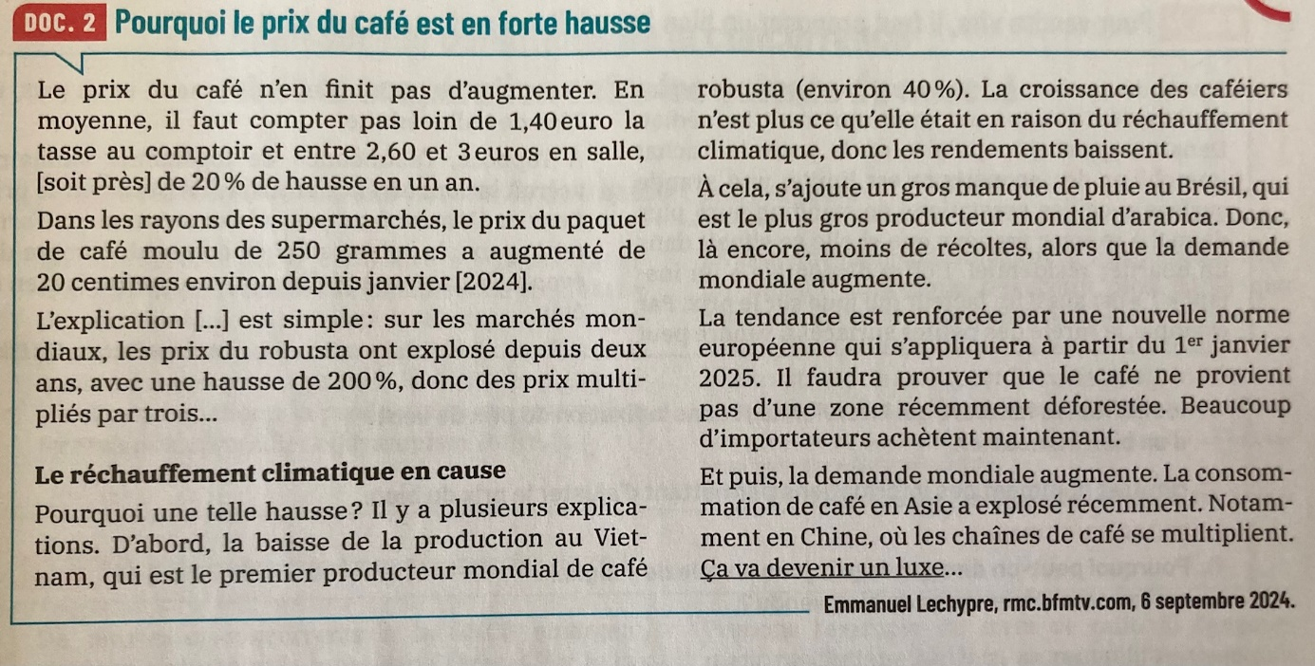

B : Analyser les conditions de la concurrence et de la coopération entre les acteurs du marché
Pour fonctionner de manière satisfaisante, le marché doit respecter un certain nombre de règles.

La concurrence sur les marchés
L’efficacité du fonctionnement du marché s’explique par la concurrence, qui a pour effet de favoriser l’adaptation de l’offre à la demande. La concurrence remet en cause les positions acquises par les acteurs sur les marchés : elle stimule les entreprises qui veulent maintenir leur part de marché et rend ainsi l’offre plus dynamique, plus innovante pour le consommateur.
Sur un marché concurrentiel, l’entreprise fixe ses prix à partir des coûts de production et de la confrontation entre l’offre et la demande sur le marché.
La fonction première du marché est de permettre la rencontre entre l’offre et la demande afin que se fixe un prix d’échange. Ce prix, appelé « prix d’équilibre », est celui qui permettra à l’ensemble de l’offre proposée de rencontrer une demande. Pour réaliser cet équilibre, le prix est fixé par tâtonnement successif. Il va ainsi influencer les quantités offertes et demandées.
Une augmentation de l’offre par rapport à la demande conduit les offreurs à baisser leur prix. Cette baisse des prix va attirer des demandeurs et décourager l’offre. À l’inverse, un excès de demande par rapport à l’offre incite les demandeurs à accepter des prix plus élevés pour obtenir le bien devenu plus rare. Cette hausse des prix va décourager la demande et attirer les offreurs. Les variations de prix sur les marchés permettent donc dans chaque cas un ajustement de l’offre et de la demande.
Mécanismes : Demande > Offre prix demande et offre jusqu’à l’équilibre
Demande < Offre prix demande et offre jusqu’à l’équilibre

Sur un marché non concurrentiel appelé monopole les règles évoquées précédemment n’existent pas.
Avant l’ouverture à la concurrence du marché de la téléphonie, France Telecom a fixé ses prix pendant des années sachant que les clients étaient tous OBLIGES de travailler avec ce fournisseur.

La confiance entre les acteurs
Il ne peut pas y avoir de relation d’échange sans un climat de confiance entre les acteurs qui interviennent sur le marché. La confiance stimule, rassure les intervenants et rend le marché plus efficace.
Aujourd'hui, cette confiance est renforcée par l'existence de garanties qui accompagnent la vente du produit.
Dans certains cas, des accords de coopération commerciale sont mis en place. Souvent ces accords modifient les forces en concurrence sur le marché en question.

Trois fabricants de sandwichs industriels condamnés pour entente
L’Autorité de la concurrence a sanctionné les sociétés Monterrat, La Toque Angevine (LTA) et snackings services (Daunat), qui fabriquent tous les trois des sandwichs sous marque de distributeur pour les enseignes de la grande distribution, pour avoir élaboré et mis en œuvre, entre septembre 2010 et septembre 2016 un plan visant à se répartir les volumes et les clients afin de s’accorder sur les prix.
Après une période 2009-2010 au cours de laquelle les entreprises se faisaient fortement concurrence sur les prix, chacune tentant de gagner des parts de marché auprès des enseignes de la grande distribution, les trois entreprises ont conclu un « pacte de non-agression » à la fin des années 2010 pour mettre fin à ce qu’elles qualifiaient entre elles de « guerre des prix ». Ce pacte visait à figer les positions respectives des uns et des autres.
Ces pratiques sont par nature très graves. En se répartissant les marchés et en s’entendant sur les prix, les trois principaux fabricants ont fait obstacle au libre jeu de la concurrence. Ils ont pu ainsi élever leurs prix sans craindre la riposte des concurrents.
Source : pointdeventes.fr

- Présenter les dysfonctionnements du marché
Pour garantir les conditions de fonctionnement des marchés, un cadre institutionnel relatif aux règles de la concurrence est mis en place. Ce rôle d’encadrement est joué par l’État, les autorités de régulation (exemple la DGCCRF, Direction Générale de la Concurrence, de la Consommation et de la Répression des Fraudes) et les instances internationales qui contrôlent et sanctionnent certains comportements non concurrentiels des agents économiques sur les marchés.
Si l’existence de ces défaillances rend nécessaire l’intervention de l’État, les entreprises doivent cependant être capables d’identifier les dysfonctionnements sur leur marché, s’adapter à cet environnement « défaillant » et mettre en place des stratégies efficaces pour l’ensemble des acteurs.
L’asymétrie d’information

Le marché des voitures d’occasion
Un « citron », en argot américain, c’est une voiture dont on découvre les défauts après l’avoir achetée. Dans le marché de l’occasion, le vendeur sait si sa voiture est un « citron », mais l’acheteur l’ignore. On a donc une situation dans laquelle le vendeur en sait plus que l’acheteur. L’économiste Akerlof a essayé de comprendre les effets de cette incertitude sur les marchés. Il conclut que, dans ce marché, les propriétaires de voitures en très bon état ne les mettent pas en vente parce que le prix que les acheteurs sont prêts à payer est trop faible.
Les acheteurs ont leurs raisons : comme ils ne connaissent pas la qualité réelle du bien, ils sont prêts à payer que le prix d’un bien de qualité moyenne.
L’Etat a mis en place depuis le 1er janvier 1992 le contrôle technique sur les voitures pour éviter l’asymétrie d’information. En avril 2024, la même chose a été mise en place pour les motos.
Source : www.parisinnovationrevieuw.com

L’asymétrie d’information décrit une situation dans laquelle tous les participants à un marché ne disposent pas de la même information. Certains agents sont donc avantagés car ils détiennent des informations que les autres n’ont pas. Ils peuvent alors influencer la fixation du prix. Les asymétries d’information doivent donc être éliminées.
Exemple : information dans le cadre d’un crédit, positionnement énergétique lors de l’achat d’un bien immobilier
Le but FINAL est de permettre le fonctionnement du marché avec la mise en place d’une fiabilité entre les acteurs de manière à ce que le marché tourne.

L’existence de barrières à l’entrée

Une barrière à l’entrée est un obstacle rencontré par les investisseurs sur un marché. Ce frein est une limite au libre accès des acteurs sur le marché et donc une limite à la concurrence. Les barrières à l'entrée sont établies par les acteurs déjà en place sur le secteur en question ou par la réglementation.
Soit, elles sont indépendantes de la volonté des producteurs et liées aux caractéristiques du marché, à la nature de l’activité ou à la réglementation mise en place par l’État. Soit, elles correspondent aux stratégies mises en place par les entreprises pour rendre plus difficile l’accès des entreprises concurrentes au marché (ex. : une baisse artificielle du prix pour gagner des parts de marché).
Dans la réalité, l’observation des marchés montre qu’ils présentent des degrés de concurrence variables : les marchés ne réunissent jamais toutes les conditions qui permettraient de les considérer comme parfaitement concurrentiels avec un accès libre des entreprises.

La réalité des marchés correspond à des combinaisons de modèles différents : on parle de concurrence oligopolistique (faible nombre de vendeurs) et de concurrence monopolistique (chaque producteur pouvant être en situation de monopole du fait des caractéristiques spécifiques de son produit).
La concurrence pousse les entreprises à mettre en œuvre des stratégies ayant pour objectif de renforcer leur part de marché.

Repérer l’existence d’externalités

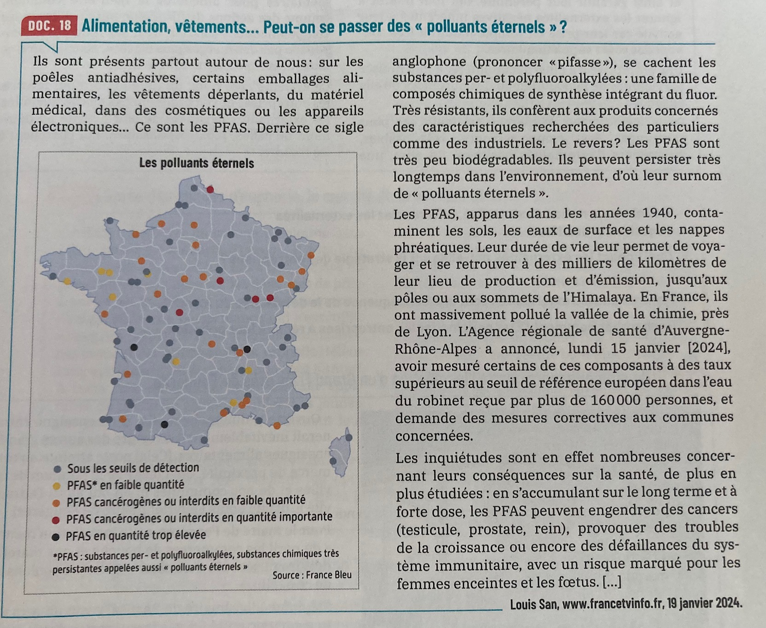

Quelles sont les conséquences de l’utilisation des PFAS sur l’environnement ?

NOTION : l’existence d’externalités affecte le bien être des individus
Certaines de nos décisions ont des conséquences sur le bien être des individus et l’environnement. On parle d’effet externe ou d’externalités
Une externalité se manifeste lorsque l’activité économique d’un agent a un impact sur le bien être des autres agents économiques, sans contrepartie financière.
- Les externalités positives désignent la situation où cet impact avantage gratuitement un agent économique. Exemple l’installation d’un apiculteur permet de polliniser gratuitement les champs des agriculteurs aux alentours
- Les externalités négatives représentent les effets négatifs générés par l’activité d’una gent sans qu’il dédommage ceux qui le subissent. Exemple : la pollution générée par une usine à proximité d’habitations

Travailler en méthodologie : Analyser un texte en économie
A l’examen, le corpus documentaire nécessite de repérer dans le texte les informations qui permettent de répondre aux questions.
Question : analyser l’évolution du marché du concert
- 1 définir le mot clé du sujet, ici la notion de marché
- 2 repérer qui sont les offreurs et les demandeurs
- 3 analyser le mécanisme de fixation du prix : est ce que la demande est supérieure à l’offre ? Quel est l’impact sur le prix ?

Pourquoi les places de concert sont elles de plus en plus chères ?
L’un de premiers facteurs de l’inflation : aux USA, de nombreux artistes ont été contraints d’annuler des tournées entières en 2022 et 2023 faute de pouvoir rentrer dans leurs frais face aux couts de production, du carburant, de l’énergie, des transports et autres.
De plus, depuis de nombreuses années, de nouveaux marchés ont éclos, notamment en Asie, en Europe de l’Est ou en Amérique du Sud. Le public y est de plus en plus demandeur de concerts, renforçant les phénomènes de concurrence entre les zones géographiques. Un musicien, puisqu’il est demandé partout, passe moins de temps en Europe, s’y fait plus rare et peut donc plus facilement imposer ses tarifs aux organisateurs.
Conséquence : pour attirer les têtes d’affiche, il faut augmenter le montant inscrit sur le chèque.
Mais un autre phénomène majeur vient s’ajouter à l’équation : la concentration. De grandes entreprises internationales spécialisées dans l’organisation de concerts mettent la main sur des festivals, des salles de concert, organisent des tournées, gèrent les principaux services de billetterie en ligne, créent leur propre écosystème à 360 °… Et peuvent, grâce à leurs activités annexes, s’aligner sur les cachets de plus en plus élevés réclamés par les gros artistes.
Source : Brice Miclet, www.ouest-france.fr, 3 mai 2023

